Dzień dobry!

Temat: Zmiany stanu skupienia ciał. – temat na dwie godziny

Przepisz do zeszytu:

Ta sama substancja może występować w stanie stałym, ciekłym lub gazowym. Stan substancji może się zmieniać w zależności od warunków zewnętrznych.

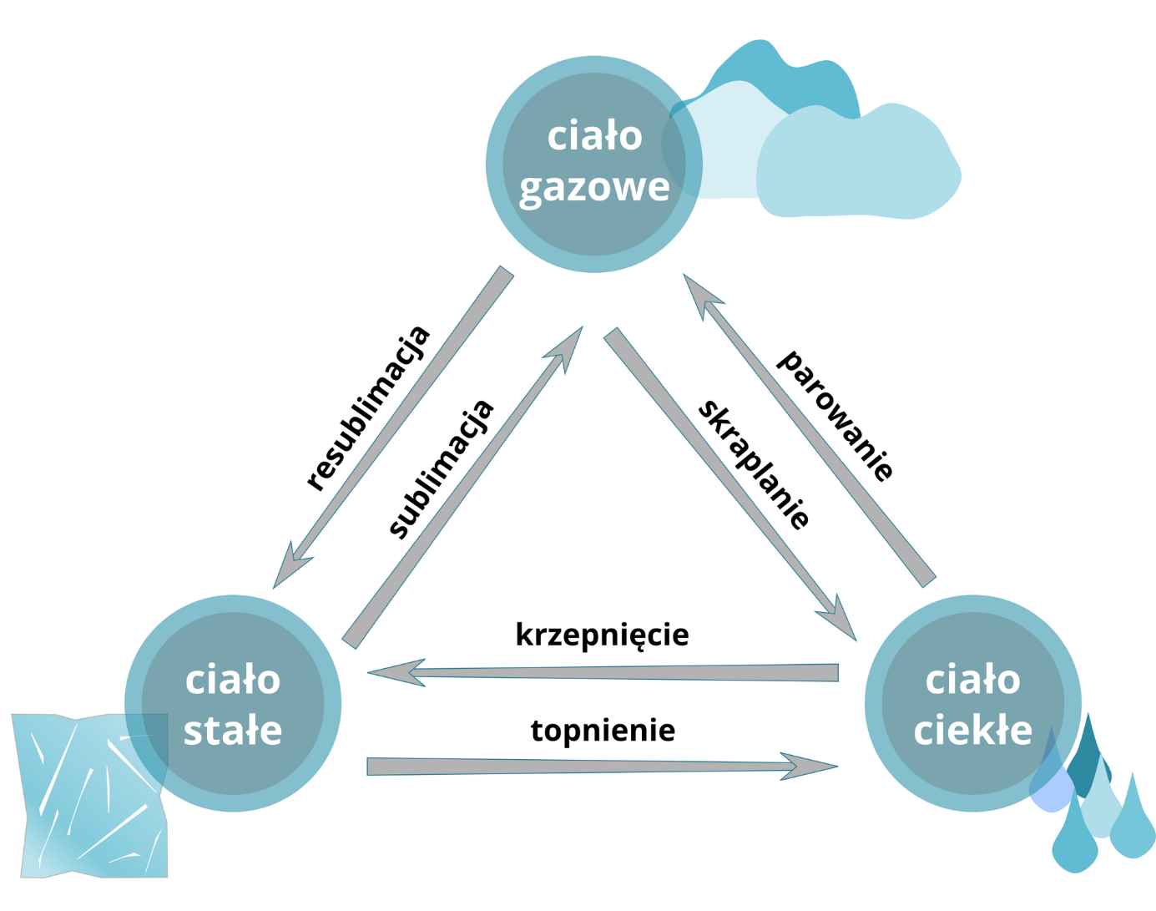
Zapoznaj się z tematem na stronie https://epodreczniki.pl/a/stany-skupienia-materii/D43ny6rNh i wykonaj zamieszczone tam zadania.
Swoją notatkę wyślij prześlij na kgolik@o2.pl lub fb. Pozdrawiam.

